Уважаемые студенты!
Прочитайте лекцию и загрузите в ЛК ее конспект.

ЛЕКЦИЯ "Управление карьерой "

Только в последние несколько лет тема карьеры приобрела широкую популярность в среде российских ученых и практиков, что вызвано реформированием всех основных сфер нашего общества, становлением рыночной экономики, повлекшими за собой изменение отношения ко многим процессам и явлениям, до сих пор остававшимися вне поля зрения в силу их негативного восприятия или низкого уровня актуальности. То что раньше считалось отклонением от нормы, порождением буржуазного общества, капитализма, отождествлялось с карьеризмом, являющим собой лишь незначительное, да к тому же девиантное проявления карьеры, сегодня возводится в ранг важного показателя развития человека в системе социальной структуры, существенного фактора и условия улучшения социально-психологического климата, повышения производительности труда в организации ее конкурентоспособности.
Нет ничего удивительного в том, что работник желает знать перспективы служебного роста и возможности повышения квалификации в данной организации, а также условия, которые он должен для этого выполнить. В противном случае мотивация поведения становится слабой, человек работает не в полную силу, не стремится повышать квалификацию и рассматривает организацию как место, где можно переждать некоторое время перед переходом на новую, более перспективную работу.
В данной работе подробно рассмотрены такие понятия, как карьера, её виды, модели, этапы, а также управление деловой карьерой, которое включает в себя процессы планирования и развитие карьеры, а также мотивацию сотрудников.

1. Карьера: понятие, модели
1.1 Понятие карьеры и её основные аспекты

Обращение к проблематике карьеры в последнее время большого числа исследователей различных областей деятельности породило множество определений понятия «карьера».
Карьера – это субъективно осознанные собственные суждения работника о своем трудовом будущем, ожидаемые пути самовыражения и удовлетворения трудом. Это личностный аспект карьеры, который предполагает рассмотрение этого явления с позиции человека личности, раскрывает особенности видения карьеры ее деятелем. С этим связаны выражение индивидом субъективной оценки (самооценки) характера протекания своего карьерного процесса, промежуточных результатов развития его карьеры, рождающиеся по этому поводу личные ощущения.
В узком смысле карьеру связывают с трудовой деятельностью человека, с его профессиональной жизнью. Под деловой карьерой понимается продвижение работника по ступенькам служебной иерархии или последовательная смена занятий, как в рамках отдельной организации, так и на протяжении жизни, а также восприятие человеком этих этапов. Все это имеет отношение к организационному аспекту карьеры.
Таким образом, карьера имеет как объективную, так и субъективную сторону.
Наконец можно выделить социальный аспект, представления о карьере с точки зрения общества. Во-первых, это выработанные в процессе развития общества карьерные маршруты, «проторенные» пути достижения определенных высот (успехов) в той или иной сфере профессиональной деятельности, в той или иной области общественной жизни. Во-вторых, это устоявшиеся представления о характере движения по этим путям, связанном с быстротой, стремительностью, траекторией карьеры, степени ее взлетности, об используемых методах. Эти выработанные общие схемы движения к успеху, а также особенности их реализации в жизни влияют на оценку обществом частных карьер индивидов, выступая своего рода эталонами для сравнения.
Но в любом случае, карьера – это процесс движения по пути овладения некими ценностями, благами признанными в обществе или организации. Таковыми являются:
- должностные ступени, уровни иерархии;
- ступени квалификационной лестницы и связанные с ней разряды, дифференцирующие навыки и знания людей по уровню мастерства;
- статусные ранги, отражающие величину вклада работника в развитие организации (выслуга лет, уникальные рациональные предложения, судьбоносные для организации) его положение в коллективе;
- ступени власти как степени влиятельности в организации (участие в принятии важных решений, близость к руководству);
- уровни материального вознаграждения, дохода (уровень заработной платы и разнообразие социальных льгот). При этом следует подчеркнуть, что перечисленные блага могут быть рассмотрены как через призму субъективности человека, так и с точки зрения его среды (организации профессиональной сферы, общества), оценены как чисто субъективно в форме самоощущений, самооценки достижений, так и подкреплены признанием их в среде в виде повышения в должности, уровня оплаты и т.д. Например, человек может ощущать изменения своих навыков, знаний, но окружающие воспримут, «увидят» его профессиональный рост только после того, как ему повысят квалификационный разряд.

1.2 Виды карьеры

Многообразность и сложность явления карьеры отражается и в многообразии ее видов, разнообразии подходов к ее типологизации. Для классификации видов карьеры можно выделить множество различных оснований, признаков, критериев.
По среде рассмотрения различают карьеру: профессиональную и внутриорганизационную.
Профессиональная карьера характеризуется тем, что конкретный сотрудник в процессе своей профессиональной деятельности проходит различные стадии развития: обучение, поступление на работу, профессиональный рост, поддержку индивидуальных профессиональных способностей, наконец, уход на пенсию. Эти стадии конкретный работник может пройти последовательно в разных организациях.
Внутриорганизационная карьера – это последовательная смена стадий развития работника в рамках одной организации.
Следующий тип классификации – по направлению движения работника в структуре организации:
- вертикальное, т.е. подъем на более высокую ступень структурной иерархии; чаще всего именно с ним связывают понятие карьеры, поскольку здесь продвижение наиболее зримо;
- горизонтальное – это перемещение в другую функциональную область деятельности либо выполнение служебной роли на ступени, не имеющей жесткого формального закрепления в организационной структуре (руководитель программы, временной целевой группы и т.п.), либо расширение и усложнение задач в рамках занимаемой ступени с адекватным изменением вознаграждения;
- центростремительное – это продвижение к ядру, руководству организации, что является весьма привлекательным для сотрудников; выражается в получении доступа к неформальным источникам информации, в доверительных обращениях и отдельных важных поручениях руководства, приглашениях на встречи и совещания.
По принадлежности к определённой сфере деятельности можно выделить, например, карьеру менеджера, карьеру юриста, карьеру врача.
По характеру происходящих изменений выделяют властную, квалификационную, статусную и монетарную карьеру. Властная карьера связана либо с формальным ростом влияния в организации посредством движения вверх по иерархии управления, либо с ростом неформального авторитета работника в организации.
Квалификационная карьера предполагает профессиональный рост, движение по разрядам тарифной сетки той или иной профессии.
Статусная карьера – это увеличение статуса работника в организации, выражаемое либо присвоением очередного ранга за выслугу лет, либо почетного звания за выдающийся вклад в развитие фирмы.
Монетарная карьера – это повышение уровня вознаграждения работника, а именно: уровня оплаты труда, объема и качества предоставляемых ему социальных льгот.
Как основания для классификации могут быть использованы характеристики протекания процесса карьерного развития.
По направленности происходящих изменений выделяют прогрессивную и регрессивную карьеру.
По характеру направленности изменений – линейную (развитие происходит равномерно и непрерывно) и нелинейную (движение осуществляющееся скачками или прорывами). Как частный случай данных типов выделяют застой (стагнация, тупик), стадию отсутствия каких либо существенных изменений в карьере.
По степени устойчивости – устойчивую и неустойчивую.
По степени непрерывности – прерывистую и непрерывную.
По возможности осуществления – реальную (то, что удалось достигнуть на протяжении определенного отрезка времени) и потенциальную (лично выстраиваемый человеком трудовой жизненный путь на основе его планов, потребностей, способностей, целей).
В зависимости от последовательности занимаемых должностей:
- традиционную (постепенное продвижение вверх, иногда с пропуском одной ступени, иногда с непродолжительным понижением в должности);
- авантюрную, для которой характерна высокая скорость должностного продвижения;
- суперавантюрную (карьера предполагает очень высокую скорость должностного продвижения с пропуском значительного числа промежуточных ступеней а иногда резкое изменение сферы деятельности);
- последовательно-кризисную.
Данный тип характерен для периодов революционных преобразований, которые предполагают адаптацию руководителей к переменам. Невозможность адаптации снижает должностной уровень («по ступенькам вниз»), ориентирует на борьбу за сохранение занимаемой позиции и личные интересы.
По времени прохождения ступеней карьеры выделяют нормальную и скоростную карьеру.

1.3 Модели карьеры
Все многообразие вариантов карьеры получается за счет сочетания четырех основных моделей, а именно: «трамплин», «лестница», «змея», «перепутье».
Карьера «трамплин» широко распространена среди руководителей и специалистов. Жизненный путь работника состоит из длительного подъема по служебной лестнице с постепенным ростом его потенциала, знаний, опыта и квалификации. Соответственно меняются занимаемые должности на более сложные и лучше оплачиваемые. На определенном этапе работник занимает высшую для него должность и старается удержаться в ней в течение длительного времени. А потом наступает «прыжок с трамплина» ввиду ухода на пенсию. Модель карьеры «трамплин» для линейного руководителя показана на рисунке 1
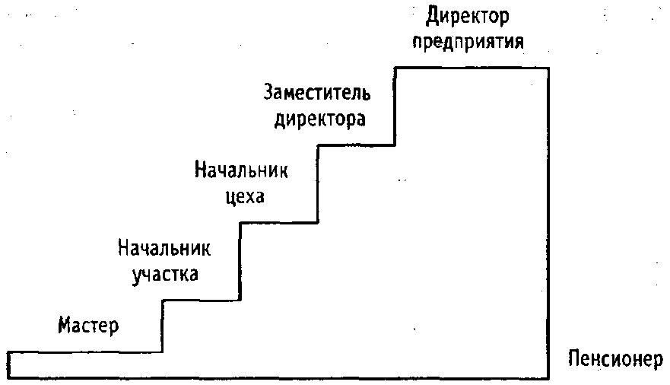
Рисунок 1- Модель служебной карьеры «Трамплин»

Модель карьеры «лестница» предусматривает, что каждая ступенька служебной 1 карьеры представляет собой определенную должность, которую работник занимает фиксированное время, например, не более 5 лет. Такого срока достаточно для того, чтобы войти в новую должность и проработать с полной отдачей. С ростом квалификации, творческого потенциала и производственного опыта руководитель или специалист поднимается по служебной лестнице (рисунок 2). Каждую новую должность работник занимает после повышения квалификации.

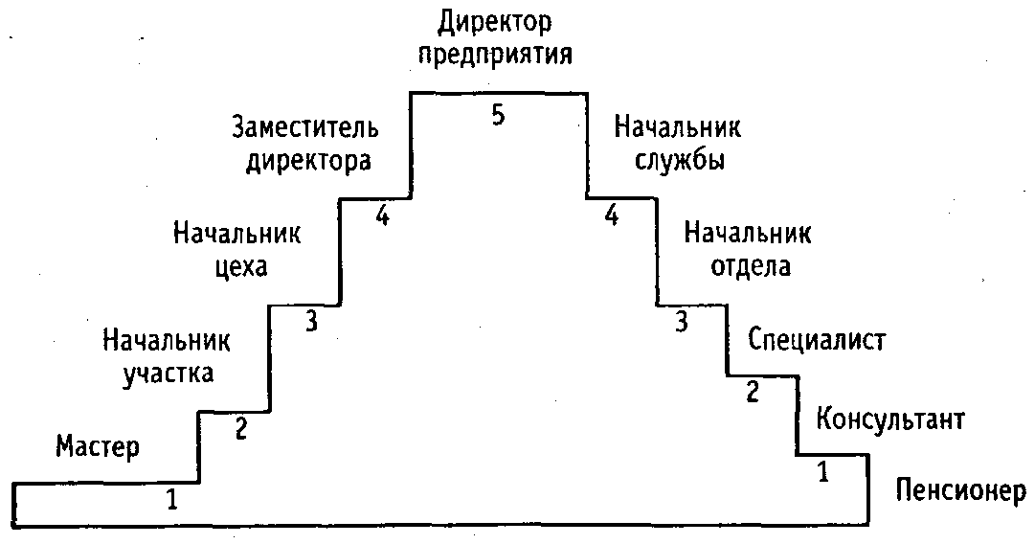
Рисунок 2 - Модель служебной карьеры «Лестница»

Верхней ступеньки служебной карьеры работник достигнет в период максимального потенциала, когда накоплен большой опыт и приобретены высокая квалификация, широта кругозора, профессиональные знания и умения. После занятия верхней должности начинается планомерный спуск по служебной лестнице с выполнением менее интенсивной работы, не требующей принятия сложных решений в экстремальных ситуациях, руководства большим коллективом. Однако вклад руководителя и специалиста в качестве консультанта ценен для предприятия. Психологически эта модель очень неудобна для первых руководителей из-за их нежелания уходить с «первых ролей».
Модель карьеры «змея» пригодна для руководителя и специалиста. Она предусматривает горизонтальное перемещение работника с одной должности на другую путем назначения с занятием каждой непродолжительное время (1-2 г.). Например, мастер после обучения в школе менеджеров работает последовательно диспетчером, технологом и экономистом, а затем назначается на должность начальника цеха. Это дает возможность линейному руководителю более глубоко изучить конкретные функции управления, которые ему пригодятся на вышестоящей должности. Прежде чем стать директором предприятия, руководитель в течение 6-9 лет работает заместителем директора по кадрам, коммерции и экономике и всесторонне изучает важные участки деятельности. Модель карьеры «змея» для линейного руководителя показана на рис. 3. Эта модель предполагает постоянное перемещение кадров в аппарате управления, наличие четкой системы назначения и перемещения и детальное изучение социально-психологического климата в коллективе. Наибольшее распространение эта модель получила в Японии на крупных фирмах.
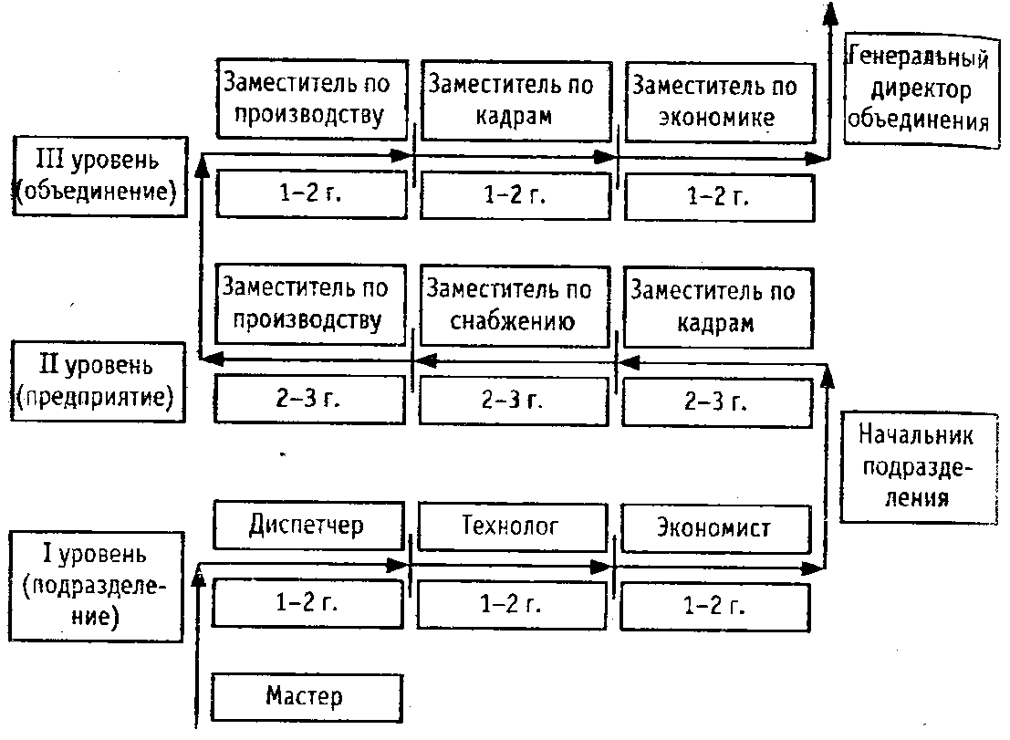
Рисунок 3 - «Модель служебной карьеры «Змея»

Модель карьеры «перепутье» (рисунок 4) предполагает по истечении определенного фиксированного или переменного срока работы прохождение руководителем или специалистом комплексной оценки (аттестации), по результатам которой принимается решение о повышении, перемещении или повышения в должности.
Эта карьера может быть рекомендована для совместных предприятий и зарубежных фирм, применяющих трудовой договор в форме контракта. По своей философии это американская модель карьеры, ориентированная на индивидуализм человека.

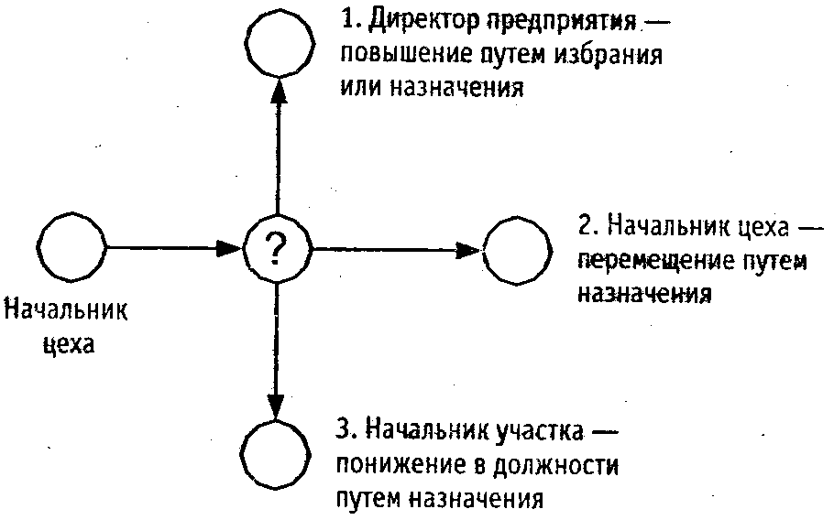
Рисунок 4 - «Служебная карьера «Перепутье»

По истечении определенного периода, допустим 5 лет работы в должности начальника цеха, он проходит переподготовку в школе менеджеров с полным комплексом необходимых исследований. Если его профессиональные знания и умения, потенциал и квалификация, здоровье и работоспособность высокие, а взаимоотношения в трудовом коллективе бесконфликтные, то он рекомендуется к занятию более высокой должности посредством назначения или выборов.
Если потенциал руководителя средний, но он обладает профессиональными знаниями и умениями, достаточными для занимаемой должности, имеет хорошее здоровье и психологически устойчив, то он рекомендуется к перемещению на другую должность.
В случае, когда рейтинг руководителя низкий, профессиональная подготовка не соответствует занимаемой должности, в трудовом коллективе существуют конфликты, тогда решается вопрос о его понижении в должности или увольнении за грубые нарушения философии предприятия.

1.4 Этапы карьеры и их характеристика

На разных этапах карьеры человек удовлетворяет различные потребности:
Предварительный этап включает учебу в школе, среднее и высшее образование длится и до 25 лет. За этот период человек может сменить несколько различных работ в поисках вида деятельности, удовлетворяющего потребности и отвечающие его возможностям. Если он сразу находит такой вид деятельности, начинается процесс самоутверждения его личности, он заботится о безопасности существования.
Далее наступает этап становления, который длится примерно пять лет от 25 до 30 лет. В этот период работник осваивает выбранную профессию, приобретает необходимые навыки, формируется его квалификация, происходит самоутверждение и появляется потребность к установлению независимости. Его продолжают беспокоить безопасность существования, забота о здоровье. Обычно в этом возрасте создаются и формируются семьи, поэтому появляется желание получить заработную плату, уровень которой был бы выше прожиточного минимума.
Этап продвижения обычно длится от 30 до 45 лет. В этот период идет процесс роста квалификации, работник продвигается по служебной лестнице. Накапливается богатый практический опыт, приобретаются навыки, растет потребность в самоутверждении, достижении более высокого статуса и еще большей независимости, начинается самовыражение работника как личности. В этот период гораздо меньше уделяется внимания удовлетворению потребности в безопасности, усилия работника сосредоточены на вопросах, касающихся увеличения размеров оплаты труда и заботы о здоровье.
Этап сохранения характеризуется действиями по закреплению достигнутых результатов и длится от 45 до 60 лет. Наступает пик совершенствования квалификации и происходит ее повышение в результате активной деятельности и специального обучения. Работник заинтересован передать свои знания молодежи. Этот период характеризуется творческим самовыражением, возможен подъем на новые служебные ступени. Человек достигает вершин независимости и самовыражения. Появляется заслуженное уважение к себе, к окружающим, достигшим своего положения честным трудом, и к себе со стороны окружающих. Хотя многие потребности работника в этот период удовлетворены, его продолжает интересовать уровень оплаты труда, проявляется все больший интерес к другим источникам дохода (например, участие в прибылях, капитале своей и других организаций, покупка акций, облигаций).
Этап завершения длится от 60 до 65 лет. Работник начинает готовится к уходу на пенсию. В этот период идут активные поиски достойной замены и обучение кандидата на освобождающуюся должность. Хотя этот период характеризуется кризисом карьеры, (работник получает меньше удовлетворения от работы и испытывает состояние психологического и физиологического дискомфорта), самовыражение и уважение к себе и к другим подобным из его окружения людям достигают наивысшей точки за весь период карьеры. Работник заинтересован в сохранении уровня оплаты труда. Но стремится увеличить другие источники дохода, которые бы заменили заработную плату при уходе на пенсию и были бы хорошей добавкой к пенсионному пособию.
На последнем пенсионном этапе карьера в данной организации (виде деятельности) завершена. Появляется возможность для самовыражения в других видах деятельности, которые были невозможны в период работы в организации или выступали в виде хобби (живопись, садоводство, работа в общественных организациях и др.) Стабилизируется уважение к себе и таким же собратьям по пенсии. Но финансовое положение и состояние здоровья могут стать причиной постоянной заботы о других источниках дохода и о здоровье.
Для того, чтобы управлять карьерой, требуется более полное описание того, что происходит с людьми на различных этапах карьеры.

2. Управление карьерой
2.1 Общие аспекты управления карьерой

Управление карьерой работников в определенной степени является естественным продолжением и результатом всей деятельности службы управления персоналом. Данный процесс начинается уже на этапе найма, в ходе которого претенденту должна быть представлена полная и достоверная информация о возможностях и перспективах работы в фирме. Хорошо продуманная и организованная программа подготовки и повышения квалификации работников обусловливает реализацию планов по построению карьеры: повышение в должности, перемещение и т.п.
Управление деловой карьерой персонала состоит из её планирования и реализации.
Организация работы по планированию и реализации карьеры работников включает:
- ознакомление работников с имеющимися в фирме возможностями продвижения в виде программ обучения и консультаций по индивидуальным планам повышения квалификации;
- регулярное информирование и консультирование по открывающимся в фирме возможностям обучения и вакантным местам;
- разработку программ поддержки и психологического консультирования, противодействующих кризисам карьеры;
- перемещение работников по всем направлениям.
Главная задача управления заключается в обеспечении взаимодействия профессиональной и внутриорганизационной карьер. Это взаимодействие предполагает выполнения ряда задач, а именно:
- достижение взаимосвязи целепологания организации и отдельного сотрудника;
- обеспечение направленности планирования карьеры на конкретного сотрудника с целью учета его специфических потребностей и ситуаций;
- обеспечение открытости процесса управления карьерой;
- устранение «карьерных тупиков», в которых практически не оказывается возможностей для развития сотрудника;
- повышение качества процесса планирования карьеры;
- формирование наглядных и воспринимаемых критериев служебного роста, используемых в конкретных карьерных решениях;
- изучение карьерного потенциала сотрудников;
- обеспечение обоснованной оценки карьерного потенциала работников с целью сокращения нереалистичных ожиданий;
- определение путей служебного роста, использование которых могло бы удовлетворить количественную и качественную потребность в персонале в нужный момент времени и в нужном месте.
Как показывает практика, часто работники не знают своих перспектив в данном коллективе, что говорит о плохой постановке работы с персоналом, отсутствии планирования и контроля карьеры в организации.
Планирование и контроль деловой карьеры состоят в том, что, начиная с момента принятия работника в организацию и кончая предполагаемым увольнением с работы, необходимо организовать планомерное горизонтальное и вертикальное его продвижение по системе должностей или рабочих мест. Работник должен знать не только свои перспективы на краткосрочный и долгосрочный период, но и то каких показателей он должен добиться, чтобы рассчитывать на продвижение по службе.
Одну из гипотез по управлению карьерой персонала выдвинул Г.В.Ф. Оствальд. В 1909 г. немецкий ученый Г.В.Ф. Оствальд (1853-1932 гг.) на основе исследования творческих биографий великих ученых обнаружил, что высоких результатов добились люди с разными и даже противоположными типами характера. При этом некоторые из них по проявлениям своего характера воспринимались окружающими, как люди заурядные. В своей книге «Великие люди» Оствальд сформулировал гипотезу, что нужно выявлять не то, какие черты характера лучшие для высоких результатов, а то, какие условия способствуют в наибольшей степени достижению этих результатов.
Сегодня гипотеза Оствальда получила широкое теоретическое и практическое подтверждение.
Для управления персоналом вывод из нее следующий. В условиях роста творческих начал в труде руководству следует избегать унифицированных способов организации и мотивирования труда и больше заботиться об индивидуальном подходе к стимулированию работников, создавая тем самым для каждого из них наиболее благоприятные условия.

2.2 Процесс планирования карьеры

Планирование карьеры работника представляет собой организацию его продвижения по ступеням должностного и квалификационного роста, помогающую ему развить и реализовать профессиональные знания и навыки в интересах фирмы.
В деятельности службы управления персоналом по планированию карьеры работников происходит наиболее гармоничное совмещение интересов и целей фирмы (гарантирование вложений в подготовку работников, обеспечение их лояльности интересам фирмы, уменьшение текучести, эффективное использование) с индивидуальными интересами и целями самих работников (удовлетворение потребностей в самоуважении и признании, в достижении независимости). Это позволяет сформировать продуктивные и устойчивые отношения между ними. Потому работа по планированию карьеры строится на индивидуальном подходе к возможностям профессионального продвижения и роста.
Процесс планирования индивидуальной карьеры начинается с выявления потребностей, интересов, потенциальных возможностей. На этой основе с учетом перспектив организации и объективных личных данных формулируются основные цели карьеры.
Основой планирования карьеры часто становится так называемая карьерограмма. Этот документ, составляемый на 5-10 лет, содержит, с одной стороны, обязательства администрации по горизонтальному и вертикальному перемещению работника, а с другой – его обязательства повышать уровень образования, квалификации, профессионального мастерства. Для высшего «уровня управления карьерограмма имеет сложную структуру.
Планирование карьеры состоит в определении целей развития карьеры и путей, ведущих к ее достижению. Пути представляют собой последовательность должностей, на которых необходимо поработать, прежде чем занять целевую должность, а также набор средств, необходимых для приобретения требуемой квалификации – курсов, стажировок и др.
Одним из самых главных вопросов руководителей и менеджеров по персоналу уважающих себя компаний всегда является мотивация сотрудников. Что движет людьми, пришедшими в компанию? Какие цели – личные и профессиональные – они преследуют? Чем можно их заинтересовать?
Компания может предоставлять достойную заработную плату, солидный социальный пакет и привилегии, прилагающиеся к должности (мобильные телефоны, личный секретарь, служебная машина и т.д.). Но все более-менее успешные компании проявляют о своих работниках подобную заботу, а высококлассный персонал, редкий специалист или успешный топ-менеджер с большим опытом и в период кризиса без работы не остается. Его могут переманить конкуренты или более успешные на рынке компании.
Однако кроме материальных интересов, людьми профессиональными всегда движет еще что-то. Это «что-то» у каждого свое и, как правило, не лежит на поверхности. Люди хотят сознательно строить свою карьеру, заниматься любимым делом, получать реальные результаты, учиться новому расширять свои возможности и полномочия, занимать определенное положение в социальной профессиональной среде.
Часто проводя на фирме оценку персонала, руководство интересуется именно индивидуальной мотивацией сотрудников. В итоговом отчете требуется не просто нарисовать портрет человека, а выявить его стремления и пожелания и их соответствие реальному потенциалу. Грамотные руководители и менеджеры по персоналу могут использовать эти сведения для того, чтобы сделать карьерное продвижение человека сильным мотивирующим фактором.

Карьера– это субъективно осознанные собственные суждения работника о своем трудовом будущем, ожидаемые пути самовыражения и удовлетворения трудом. В узком смысле карьеру связывают с трудовой деятельностью человека, с его профессиональной жизнью. Под деловой карьерой понимается продвижение работника по ступенькам служебной иерархии или последовательная смена занятий, как в рамках отдельной организации, так и на протяжении жизни, а также восприятие человеком этих этапов. Понятие карьеры включает в себя личностный, организационный и социальный аспекты.
Для классификации видов карьеры можно выделить множество критериев. Так, например, по сфере рассмотрения различают профессиональную и внутриорганизационную карьеры. Последняя характеризуется направлением движения работника, которое может быть горизонтальным, вертикальным и центростремительным. Так как само понятие карьеры является сложным и многогранным, существует и множество других её видов.
Все многообразие вариантов карьеры получается за счет сочетания четырех основных моделей, а именно: «трамплин», «лестница», «змея», «перепутье».
Карьера состоит из нескольких этапов: предварительный, этап становления, этап продвижения, этап сохранения, этап завершения и пенсионный этап.
Управление карьерой работников состоит из её планирования и реализации. Планирование и контроль деловой карьеры состоят в том, что, начиная с момента принятия работника в организацию и кончая предполагаемым увольнением с работы, необходимо организовать планомерное горизонтальное и вертикальное его продвижение по системе должностей или рабочих мест. Процесс планирования индивидуальной карьеры начинается с выявления потребностей, интересов, потенциальных возможностей.
Что движет людьми, пришедшими в компанию? Какие цели – личные и профессиональные – они преследуют? Чем можно их заинтересовать? В этом – главные вопросы мотивации. Для того, чтобы сделать карьерное продвижение человека сильным мотивирующим фактором, необходимо выявлять и учитывать индивидуальные потребности работников, их стремления, намеченные цели и средства их достижения.
Развитием карьеры называют те действия, которые предпринимает сотрудник для реализации своего плана. Существует типология людей, строящих свою карьеру в зависимости от личных особенностей. В зависимости от соотношения самооценки, уровня притязаний и локуса контроля выделяют 6 типов: альпинист, иллюзионист, мастер, муравей, коллекционер и узурпатор. Руководителю необходимо научиться различать эти типы, чтобы выбирать оптимальную линию поведения для получения наибольшего эффекта от управления карьерой персонала.

